Firmennamen eintragen / Firmen Logo
Adresse
PLZ/Ort
Telefonnummer
Fahrzeughersteller: | Modell / Typ:
Fahrgestell-Nr.: | Kilometerstand:
Kennzeichen: | Reifendruck: vorne: (L) ___ (R) ___ [bar]  hinten: (L) ___ ___ (R) ___ ___ [bar]
Fahrzeughalter:
Messblatt (Laser) ACC-Messung
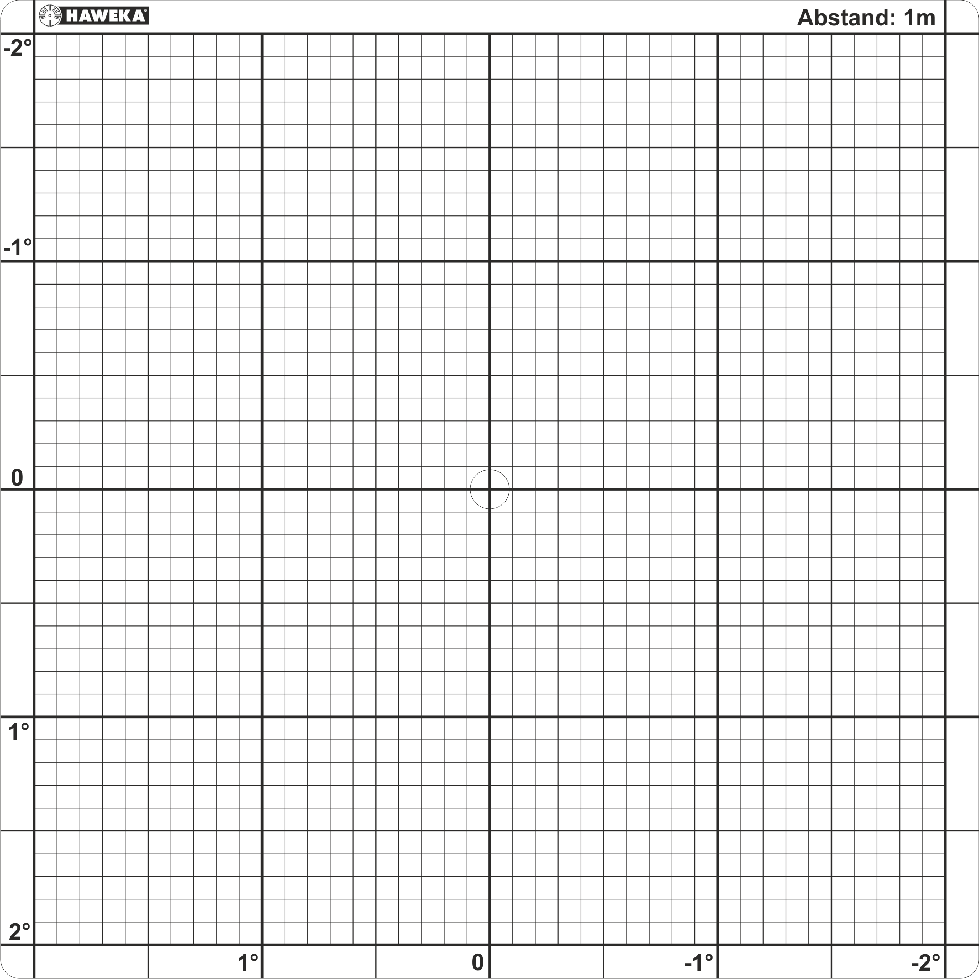
[Ein Teilstrich = 0,1 Grad]

Eingabe der ACC Daten bei Radarsensoren mit Referenzspiegel.
Horizontale Abweichung  der Laserachse [Grad]  Azimuth Offset AZOF: |   Vertikale Abweichung  der Laserachse [Grad]  Elevation Offset ELOF:  HAWEKA GmbH  Kokenhorststraße 4  30938 Burgwedel  Tel. +49 5139/8996-0  www.haweka.com  info@haweka.com
Bemerkung:
Mechaniker: |  | Datum:
input.doc

